Όνομα: ……………………………………………………………………… Ημερομηνία:……………….…….

Ελληνικά Γ΄6.1
Άνθρωποι και μηχανές

Μέρος Α΄

Αγαπημένα μου, παιδιά, γνωρίσαμε ήδη τον Τάλω, τον χάλκινο γίγαντα, και μιλήσαμε για τον σιδερένιο άνθρωπο που ζήτησε ο βασιλιάς από τον σιδηρουργό. Σήμερα θα σας παρουσιάσουμε τον Asimo, ίσως το διασημότερο ρομπότ στον κόσμο.

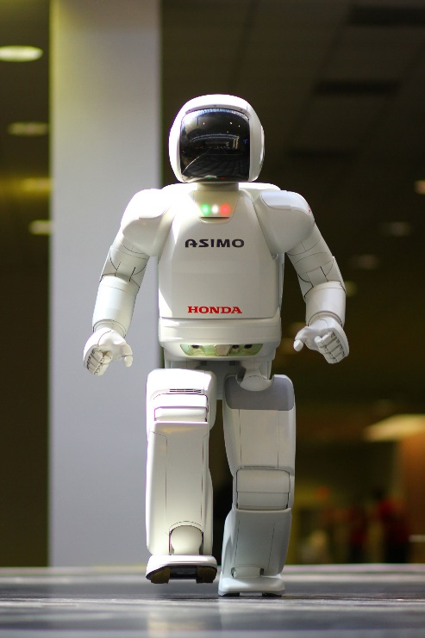
Ο ΑΣΙΜΟ δημιουργήθηκε το 2000 από την εταιρία HONDA, ύστερα από προσπάθειες και μελέτες 20 ολόκληρων χρόνων. Είναι ένα κατάλευκο ρομπότ, με πόδια, χέρια και κεφάλι, το οποίο δεν μπορείς παρά να λατρέψεις με την πρώτη ματιά!

Ο ΑΣΙΜΟ έχει ύψος 1,30 μ. και αρχικά ζυγίζει 48 κιλά. Το κεφάλι του θυμίζει κράνος μοτοσυκλέτας και κρύβει δύο υπερσύγχρονες κάμερες, που έχει αντί για μάτια!
Ο ΑΣΙΜΟ λειτουργεί με μπαταρία λιθίου (σαν αυτή που χρησιμοποιούμε για τα κινητά τηλέφωνα) και για να φορτίσει χρειάζεται 4 ώρες. Στην περιοχή της λεκάνης του, κρύβεται ένας υπερσύγχρονος υπολογιστής, ο οποίος ελέγχει όλες τις κινήσεις του.

Αν σας ενδιαφέρει ο ΑΣΙΜΟ, δείτε τον…. σε δράση στον πιο κάτω σύνδεσμο!
https://www.youtube.com/watch?v=tVtu6oyZzXU

Μέρος Β΄

- Διαβάστε το κείμενο "Μηχανές του μέλλοντος" στο 2ο τεύχος της Γλώσσας στη σ.60,61 μια φορά πολύ προσεκτικά.
- Στη συνέχεια ξαναδιαβάστε το και υπογραμμίστε τα ρήματα.
- Έπειτα, κάντε τις εργασίες 1, 2,3. Θα μπορούσατε να φτιάξετε μια ομάδα με κάποιους φίλους σας και να συζητήσετε τηλεφωνικά για τη μηχανή – ρομπότ που φαντάζεστε! Θα χαρώ να μου στείλετε τα σχέδιά σας!
- Δείξτε σε κάποιον ενήλικα την γελοιογραφία στη σ. 62. Σίγουρα θα τον κάνει να χαμογελάσει!
- Τέλος κάντε τις εργασίες 7,8,9 στη σ.63 καθώς και τις εργασίες 1,3,4 στο Τ.Ε. σ.25-26.
Αν έχετε χρόνο, πατήστε τον πιο κάτω σύνδεσμο για να δείτε το βίντεο με τίτλο: Top 10 αληθινά έξυπνα ρομπότ https://www.youtube.com/watch?v=P3os_16N-9Y

